4.3. Здравоохранение (учреждения, обеспеченность)

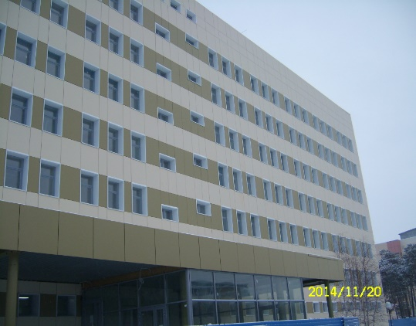Основным учреждением здравоохранения в городе Когалыме является бюджетное учреждение Ханты–Мансийского автономного округа – Югры «Когалымская городская больница» (далее - БУ «Когалымская городская больница»). На 01.01.2025 в БУ «Когалымская городская больница» было развернуто 306 коек круглосуточного стационара с учетом коек отделения, в том числе в отделениях: терапевтическое - 50 коек, неврологическое – 40 коек, инфекционное – 25 коек, хирургическое – 30 коек, травматологическое – 25 коек, акушерское – 38 коек, гинекологическое – 35 коек, педиатрическое – 20 коек, наркологическое – 10 коек, урологическое – 20 коек, реанимационное – 6 коек, паллиативной медицинской помощи – 7 коек.

Пропускная способность амбулаторно-поликлинических подразделений больницы составляет 1 598 посещений в смену, в том числе: поликлиники по обслуживанию взрослого населения - 867 посещений в смену, детской поликлиники – 370 посещений в смену, отделения профилактических осмотров - 61 посещение в смену, женской консультации - 140 посещений в смену, стоматологической поликлиники - 160 посещений в смену.

По состоянию на 1 января 2025 года в БУ «Когалымская городская больница» работает 1 211 человек, из них врачей – 233, средних медицинских работников – 572, младшего медперсонала – 39, прочий персонал – 367 человек.

В результате реализации мероприятий в сфере здравоохранения сохраняется стабильно позитивная демографическая ситуация: на фоне стабильно высокой рождаемости (10,4 на 1 тыс. населения) и низкой смертности (4,1 на 1 тыс. населения) обеспечен высокий естественный прирост населения города.

Амбулаторно-поликлиническая помощь населению осуществляется с соблюдением противоэпидемических мер. Профилактические и лечебные мероприятия проводятся в соответствии со стандартами и порядками оказания медицинской помощи.